华东理工大学
复变函数与积分变换作业本（第3册）
班级____________学号_____________姓名_____________任课教师_____________
第五次作业
教学内容：3.1复变函数积分概念 3.2柯西积分定理
1.计算积分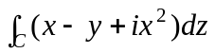，其中C为从原点到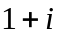的直线段。
解：积分曲线的方程为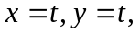即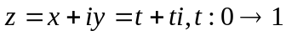，代入原积分表达式，得
=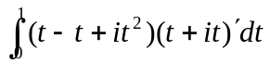
=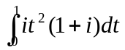=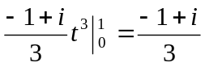
2．计算积分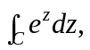其中C为从到再到的折线
解：（1）从0到1的线段方程为：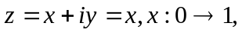
从1到的线段方程为：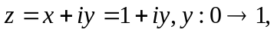
代入积分表达式中，得
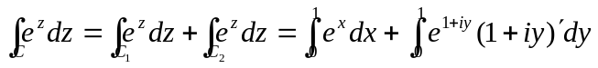
=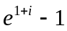
3.计算积分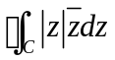，其中C是由直线段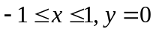及上半单位圆周组成的正向闭曲线。
解：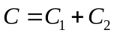，表示为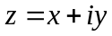，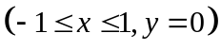；
表示为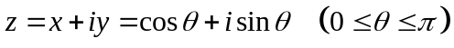，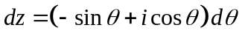，
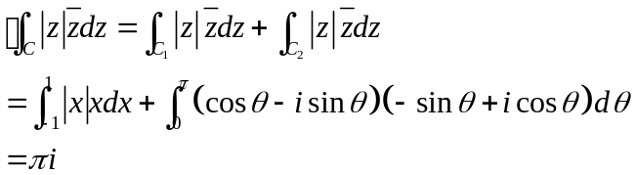

4．设在单连域D内解析，C 为D内任何一条正向简单闭曲线，问
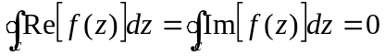
是否成立，如果成立，给出证明；如果不成立，举例说明。
证:未必成立。令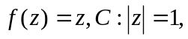则在全平面上解析，但是
5. 观察得出下列积分的值，并说明理由。
（1）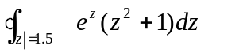;
解： 由于被积函数在复平面上处处解析，由柯西积分定理知积分为零。
（2）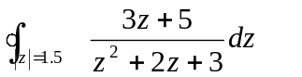;
解：0。由于被积函数在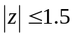内处处解析，由柯西积分定理知积分为零。
6.沿下列指定曲线的正向计算积分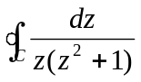值：

(1) 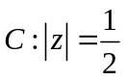;
解：原式
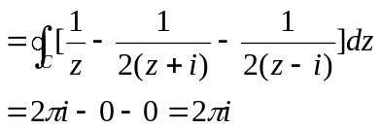

(2) 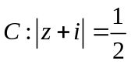;
解：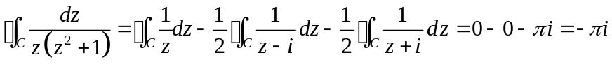
7．设在单连通区域D内解析，且不为零，C为D内任何一条简单光滑闭曲线，判断积分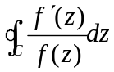是否为零？说明理由。
解：等于零。因f (z) 在D 内解析，故f (z) 具有各阶导数且仍为解析函数，从而f '(z)在D 内也解析，又因在D 内f (z) ≠ 0 ，故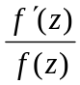 在D 内解析，从而在C 上及C 的内部也解析，于是由Cauchy-Gourssat 定理，＝0 。
8. 设区域为右半平面，为内的圆周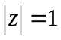上的任意一点，用在内的任意一条曲线连接原点与，证明：
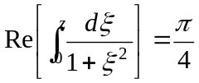
证明：函数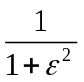在右半平面解析，故从0到z沿任意曲线C的积分与路径无关，积分路径换为先沿实轴从0到1，再沿圆周到z点。
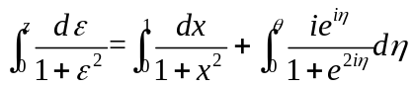
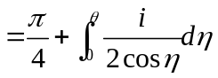
所以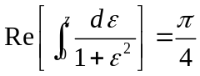
9.计算下列积分：
（1）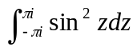；
解：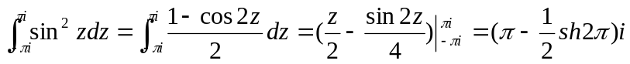
(2)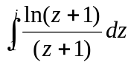.
解：由于被积函数在复平面上除去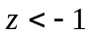上的点外处处解析，因此积分与路径无关。
所以
原式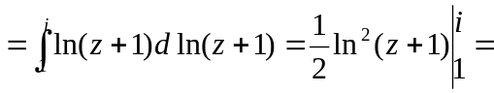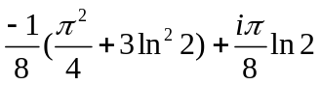
第六次作业
教学内容：3.3复合闭路定理 3.4柯西积分公式
1.设C为正向椭圆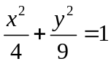，定义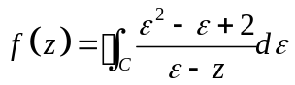，z不在C上，求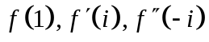。
解： 在内部时，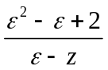在处不解析，
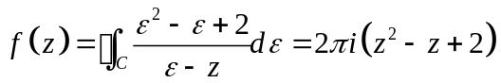，
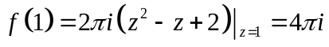；
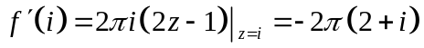；
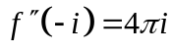
2．沿指定曲线的正向计算下列各积分。
（1）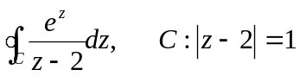；
解：由Cauchy积分公式，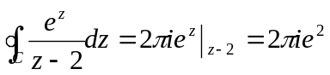
（2）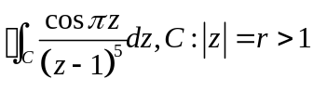；
解：（1）在由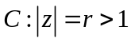围成的区域内解析，
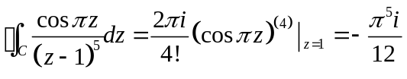

（3）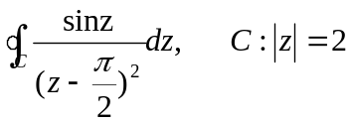。
解：由高阶求导公式，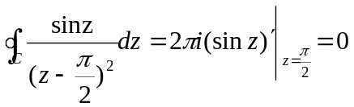
3．计算积分
（1）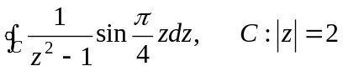
在积分曲线内被积函数有两个奇点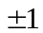，围绕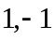分别做两条相互外离的小闭合曲线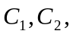则由复合闭路定理 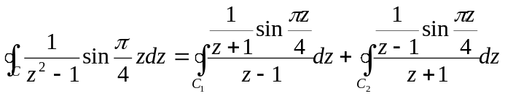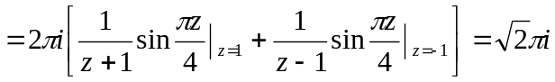
（2）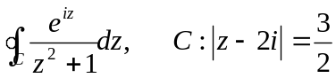；
解：由Cauchy积分公式，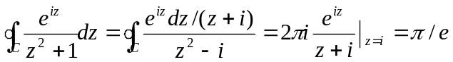
（3）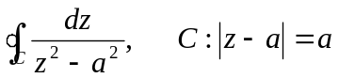；
解1：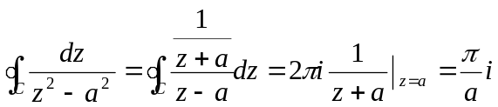
解2：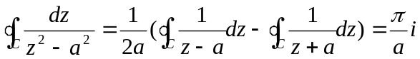
（4）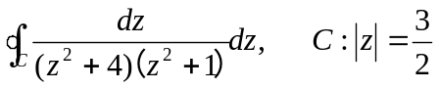；
解：因被积函数的奇点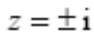在C 的内部， z = ±2 i 在C 的外部，故由复合闭路定理及Cauchy积分公式有：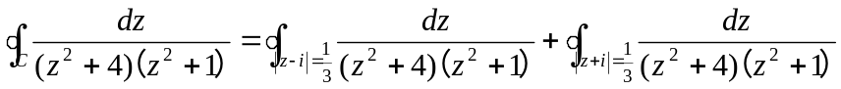
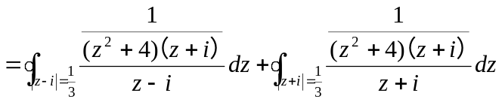
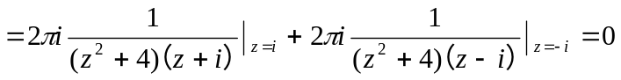
4. 设f (z)在区域D内解析，C 为D内的任意一条正向简单闭曲线，证明：对在D 内但不在C 上的任意一点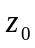，等式：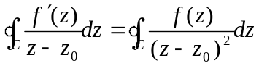成立。
证明：利用Cauchy积分公式，有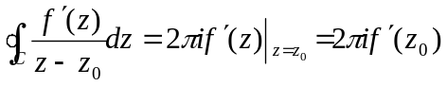；
又由高阶导数公式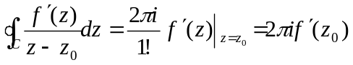
故所证等式成立。
5．设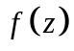在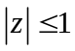上解析且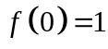，试求：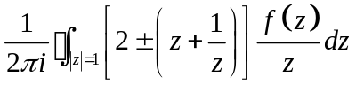。
解：